Билет № 8
1. Алгоритмическая структура “ветвление”. Команда ветвления.
2. Создание гипертекстового документа.

1. Алгоритмическая структура “ветвление”. Команда ветвления.

В отличие от линейных алгоритмов, в которых команды выполняются последовательно одна за другой, в разветвляющиеся алгоритмы входит условие, в зависимости от выполнения или невыполнения которого выполняется та или иная последовательность команд (серий).

Ветвление – это такая алгоритмическая структура, в которой в зависимости от условия выполняется либо одна, либо другая последовательность действий.
Значение ветвления в современном программном обеспечении трудно переоценить. Достаточно вспомнить стандартные элементы управления, такие, как меню, радиокнопки, флажки проверки или списки. Именно они дают возможность пользователю чувствовать себя за компьютером свободно и комфортно и выбирать те режимы работы, которые ему нужны.
В качестве условия в разветвляющемся алгоритме может быть использовано любое понятное исполнителю утверждение, которое может соблюдаться (быть истинно) или не соблюдаться (быть ложно). Такое утверждение может быть выражено как словами, так и формулой. Таким образом, команда ветвления состоит из условия и двух или одной последовательностей команд. Ветвление бывает полное и неполное.

Блок – схема выполнения алгоритма полного ветвления запись на алгоритмическом языке и языке программирования QBasic
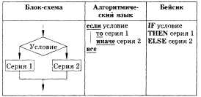

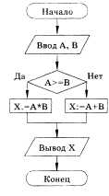
Рассмотрим в качестве примера разветвляющийся алгоритм, изображенный в виде блок-схемы.

Аргументами этого алгоритма являются две переменные А, В, а результатом — переменная X. Если условие А >= В истинно, то выполняется команда Х:=А*В, в противном случае выполняется команда Х:=А+В. В результате печатается то значение переменной X, которое она получает в результате выполнения одной из серий команд.

Запишем теперь этот алгоритм на алгоритмическом языке и на языке программирования Бейсик.
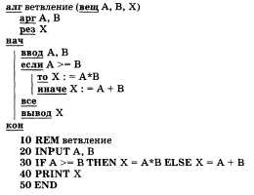

В языках программирования высокого уровня ветвление обычно реализуется с помощью оператора (команды):
IF … Условие Then … команда 1 Else команда 2.
Пример программы на языке программирования QBasic

{Программа, которая находит наибольшее из трех чисел}

Print «Введите a, b, c»
Input a, b, c
If a > b then max = a else max = b
If c > max then max =c
Print «Наибольшее - », max

2. Создание гипертекстового документа.

Практическая работа на компьютере.

